Nosaukums

# Virsraksts 1

Lai nekavējoties sāktu darbu, noklikšķiniet uz jebkura viettura teksta (piemēram, šī) un sāciet rakstīt.

Lai tekstam lietotu jebkuru šajā lapā redzamo formatējumu, veicot tikai vienu klikšķi, lentes cilnē Sākums skatiet sadaļu Stili.

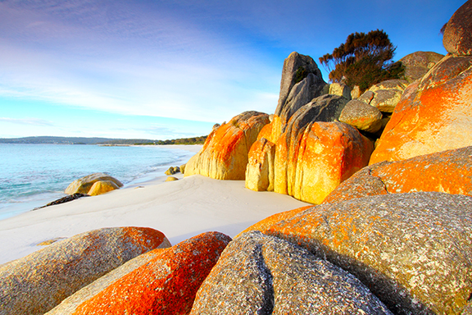

Vai vēlaties ievietot attēlu no saviem failiem vai arī pievienot formu vai tekstlodziņu? Tas ir pavisam vienkārši! Lentes cilnē Ievietošana noklikšķiniet uz vajadzīgās opcijas.